2010国际先进汽车电子技术研讨会
参会指南
尊敬的先生/女士：
欢迎关注“2010国际先进汽车电子技术研讨会”！
如果您已提交报名回执，大会组委会将于3月上旬按照您的注册信息邮寄给您听众胸卡（国内地址），凭此胸卡可直接进入展馆及参观慕尼黑上海电子展，届时请注意查收！进入展馆后直接前往E5馆的汽车电子会议论坛区领取“入场证”及会议资料。
如果您未及时填写并提交报名回执或未收到听众胸卡，请直接前往“上海新国际博览中心”展馆南入口大厅办理“观众胸卡”后进入展馆，到汽车电子会议论坛区报到注册，支付费用后领取“入场证”及会议资料。

在此，为了保证您的顺利参会，请注意以下信息：
时间安排：3月16-17日09:00-17:00大会报告及研讨，3月17日下午离会。
会议地点：上海新国际博览中心（上海市浦东新区龙阳路2345号），E5馆现场论坛区（靠近E5馆4号门）
会议注册：3月15日14:00-18:00于上海景缘国际酒店（上海浦东新区浦东大道2333号）办理注册手续，并领取入场证及会议资料袋；
3月16日09:00-09:15于会议室门口办理注册，领取入场证及会议资料袋。
注意：如果您已支付了会议注册费，请同时携带汇款底单；如果您尚未支付，请于注册时付费（发票也会现场出具给您）。

交通和酒店信息：
交通请查看：http://www.e-p-china.com.cn/ep/rhdd.html ，我们将在二号线龙阳路安排地铁站至展馆的穿梭巴士。
酒店请联系：吴梅琳小姐：021-54816051-801，may@shanghai-vision.cn
会议详细日程和推荐同事注册：请点击：http://www.sae-china.org/News/NewsWeb/ViewNews.aspx?NewsId=K29CR9GO

同期其他学术研讨会：
应用导向型会议：（请访www.e-p-china.com.cn 至“同期活动/研讨会”频道查询问）
- 中国电力电子技术应用发展论坛：3月16-17日全天，E4馆M27会议室
- 医疗电子解决方案与热点技术研讨会：3月16日上午，E5馆M32会议室
- 第四届上海LED半导体照明创新与应用论坛：3月16日下午，E5馆M28会议室
- 中国电子制造年会：3月16-18日，E1-M15，M16会议室
产品导向型会议：
- 国际被动器件创新论坛：3月16日下午，E4馆M25会议室
- 国际线束加工创新论坛：3月17日下午，E4馆M25会议室
- 第五届国际连接器技术与产业发展论坛， 3月17日全天，E5馆M32会议室
- EDN China LED技术论坛，3月17日全天，E5馆M31会议室
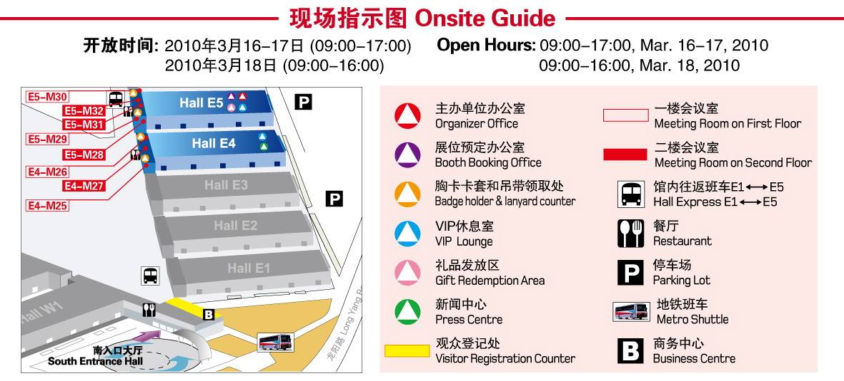

“国际先进汽车电子技术研讨会”的现场论坛区

预祝您参会顺利！

